Класс: 2
УМК: «Enjoy English» Биболетова М.З., Денисенко О.А., Трубанева Н.Н.
Тема урока: Я умею…
Тип урока: урок обобщения и систематизации знаний.
Цель урока: закрепление знаний учащихся по пройденному материалу.
Время: 40 минут
Задачи урока:
- образовательный аспект: активизировать употребление лексики по теме урока (глаголы движения, животные), совершенствовать навыки аудирования, устной речи;
- развивающий аспект: развить речевые умения учащихся, внимание, мышление, память.
- воспитательный аспект: воспитывать взаимоуважение, чувство ответственности, сотворчества, самореализации.
Средства обучения:
- Раздаточный материал: задание для самостоятельной работы в классе и дома;
- Технические: CD-проигрыватель, ноутбук, стилус, проектор, презентатор, колонки, программное обеспечение: MS Power Point 2007, MS Word 2007.
- ЦОР: обучающая компьютерная программа для 2 класса «Enjoy Listening and Playing» (учитель английского языка МБОУ СОШ №2 Карабашян Елена Альбертовна) презентация-песня «I can walk» автор Митюгина Т.Г, авторская презентация к уроку.

Ход урока.
Этап учебного занятия | Время |  |  | Используемые цифровые образовательные ресурсы
Организационный момент
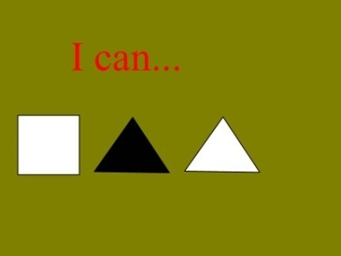
 | Деятельность учителя |  |  |  |  |  | Деятельность ученика
 | 1. Предлагает исполнить песню «Hello» с целью эмоционального настроя учащихся; поет песню вместе с учащимися. |  |  |  |  |  | 1. Поют песню  - Hello, Hello, Hello,  Hello, how are you?  I want to be with you  And you, and you, and you.
 | 2. Беседует по теме урока.  - Ребята, посмотрите на доску, как вы думаете о чём мы сегодня будем говорить?  - Да, правильно |  |  |  |  |  | 2. Отвечают на вопросы учителя.  Ребята отвечают о действиях которые они могут выполнять(бегать, прыгать, читать, писать и т.д.)
Этап учебного занятия | Время |  |  | Используемые цифровые образовательные ресурсы (ЦОР)
Фонетическая зарядка  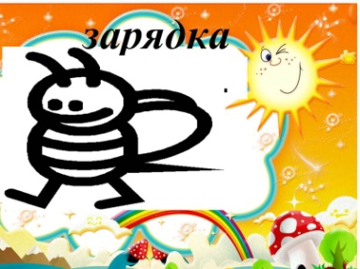 |  |  |  | Слайды презентации на интерактивной доске (Слайд 2 - 9) (прём скрытие) (слайд 6-расположение вне страницы)
 | Деятельность учителя |  |  |  |  |  | Деятельность ученика
 | 3. Рассказывает «фонетическую» историю и одновременно показывает животных на слайдах компьютерной презентации.  - Наши артисты готовились к занятию тоже. Давайте посмотрим, чем они занимаются. Let’s see! Трудолюбивая пчёлка Bee полетела посмотреть, как наши артисты занимаются.  Летела она так: [ ð] – [ ð]- [ ð].  Мишка Bear надувал разноцветные шары: [h] – [h] – [h].  Собачка Dog развешивала эти шары по залу и рычала от удовольствия: [d] – [d] – [d].  Обезьянка Monkey готовилась к концерту и повторяла: [m] – [m] – [m].  А как попугай Parrot её дразнил, подскажите ребята?  Слон Elephant репетировал свой номер с мячом: [l] –[l] – [l], [t] – [t] – [t].  Пчелка полетела дальше и услышала звуки:  [k] – [k] –[k], [g] – [g] – [g], [f] – [f] – [f].  Стала пчела снижаться: [s] - [θ]- [s]- [θ] и …  4. Задает вопрос: «Кого вы видите?»  - Скажите предложение по схеме:  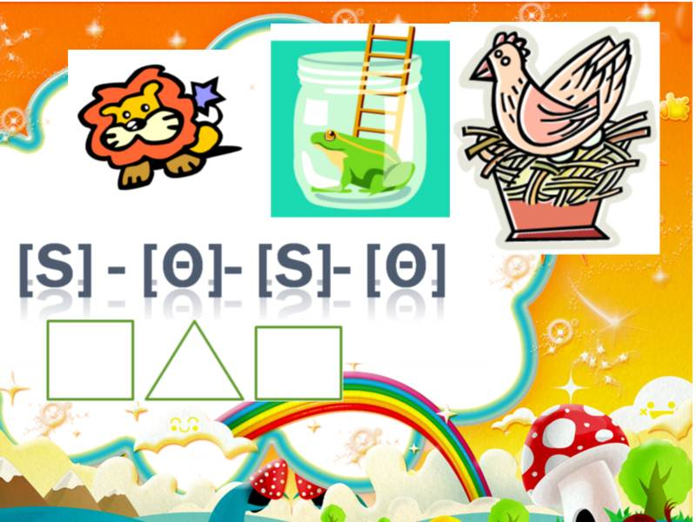 |  |  |  |  |  | 3. Повторяют за учителем названия животных, произносят звуки хором и индивидуально.  - Bee;  - [ ð] – [ ð]- [ ð];  - Bear;  - [h] – [h] – [h];  - Dog;  - [d] – [d] – [d];  - Monkey;  - [m] – [m] – [m];  - Parrot, [p] – [p] – [p];  - Elephant;  - [l] –[l] – [l], [t] – [t] – [t];  - [k] – [k] –[k], [g] – [g] – [g], [f] – [f] – [f];  - [s] - [θ]- [s]- [θ].  4. Составляют предложение по схеме на слайде и называют животных, которых они видят.  - I see a tiger.  - I see a frog.  - I see a hen.
Этап учебного занятия | Время | Используемые цифровые образовательные ресурсы (ЦОР)
Физкультминутка.   |  | Слайд презентации с песней (Слайд 10)  Автор песни-презентации: Митюгина Т.Г.
 | Деятельность учителя |  |  |  |  |  |  | Деятельность ученика
 | Предлагает с помощью песенки вспомнить структуру “I can…”. |  |  |  |  |  |  | Поют песенку с опорой на слайд презентации и сопровождают слова движениями.  Walk, walk I can walk  Walk, walk I can walk  Walk, walk I can walk  Like a dog.  Jump, jump I can jump  Jump, jump I can jump  Jump, jump I can jump  Like a frog.  Mummy, Mummy watch me,  Daddy, Daddy watch me.  Swim, swim I can swim  Swim, swim I can swim  Swim, swim I can swim  Like a fish.  Fly, fly I can fly  Fly, fly I can fly  Fly, fly I can fly  Like a bird.  Mummy, Mummy watch me,  Daddy, Daddy watch me.
Этап учебного занятия | Время | Используемые цифровые образовательные ресурсы (ЦОР)
Развитие навыков монологической речи. 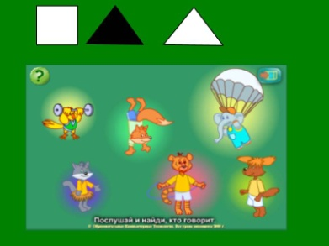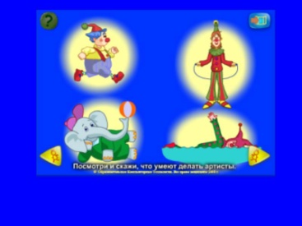 |  | Слайд презентации на интерактивной доске со схемой: (Слайд 11-13) (слайд 13 – шторка)  компьютерная программа для 2 класса «Enjoy Listening and Playing»
 | Деятельность учителя |  |  |  |  |  | Деятельность ученика
 | Предлагает учащимся рассказать о том, что они умеют делать, используя схему и рисунки (на слайде и на магнитной доске).  - Давайте вспомним, какие действия мы уже научились называть по-английски! (Показывает на карточки на магнитной доске).  - Кто расскажет классу, что он умеет делать? What can you do?  Предлагает учащимся послушать о том, что артисты умеют делать. компьютерная программа для 2 класса «Enjoy Listening and Playing» ссылка на файл  В 13 слайде дети тренируют не только слух но и зрительную память (предлагается не только услышать но и запомнить животных и их действия)На объект применяется затенение. |  |  |  |  |  | Рассказывают по три предложения.  - Run, go, swim, play, write, read, fly, jump, ride a bike, draw, count, sing, dance…  - По желанию (с места или выходят к доске) рассказывают 3-4 предложения:  I can read. I can write. I can play football.  Ребята рассказывают действия артистов – (в дальнейшем это задание поможет при рассказе от третьего лица)
Этап учебного занятия | Время |  | Используемые цифровые образовательные ресурсы (ЦОР)
Активизация навыка пользования структурой  Контроль усвоения  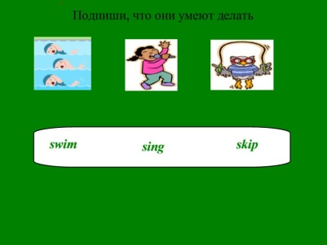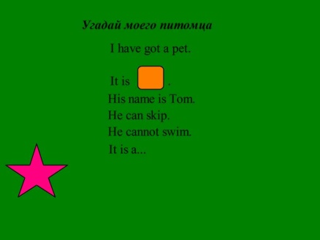 |  |  | Слайды презентации на интерактивной доске: (Слайд 14 – 16) (слайд 14 – проявитель, слайд 15 – соответствие)  Обучающая компьютерная программа для 2 класса «Enjoy Listening and Playing»  Раздаточный материал -листок бумаги
 | Деятельность учителя |  |  |  |  | Деятельность ученика
 | На интерактивной доске выполняют операцию «Скрытие» продолжая отрабатывать изученные структуры, продолжается работа над развитием устной речи.  Слайд 15-отрабатывается письменная речь предлагается подписать картинки на доске (прием скрытие)  - Let’s check our work! Давайте проверим вашу работу, посмотрите на доску и исправьте ошибки, если они есть  Хвалит детей, которые не допустили ошибок и дает дополнительные игровые задания на дом тем, кто допустил ошибки.  Слайд-16 (прием скрытие)-развиваются навыки чтения и.  А теперь расскажите о своем питомце.  Обучение монологическому высказыванию понимания текста |  |  |  |  | Дети распределяют подходящие картинки в коробку с фразой- I can…  И затем составляют предложения с оставшимися картинками,  говоря ,что они не умеют делать I cannot…  работа со стилусом  дети выполняют эту работу на листиках нумеруя слова- Проверяют свою работу (самоконтроль \ можно предложить поменяться работами).  Дети читают и переводят рассказ чтобы угадать питомца  Дети стараются связно строить предложения.(сначала с учителем затем индивидуально).  - It is a dog. His name is Dick.Dick is brown. He is five. Dick has got a mother, a father and two brothers. He hasn’t got a sister. He can sing and dance. Dick can’t Fly.
 | Деятельность учителя |  |  |  | Деятельность ученика
 | Подводит итоги урока. Объясняет домашнее задание.  - Чем мы занимались сегодня на уроке? Что нового вы узнали?  - Ваше домашнее задание. Подготовить рассказ о своем питомце и нарисовать его.- Вы очень хорошо работали и я хочу подарить вам рисунки животных, вы раскрасите и расскажите, что они умеют делать.  - The lesson is over. Your marks are …  - Thank you for your work. Goodbye! |  |  |  | Вспоминают ход урока. Делятся впечатлениями.  - Рассказывают о своих впечатлениях об уроке.  - Goodbye!
Источники:
- Дзюина Е.В. Поурочные разработки по английскому языку к УМК М.З. Биболетовой и др. «Enjoy English»: 2 класс. – М. ВАКО, 2009.
- Английский язык. 2-3 классы: игровые технологии на уроках и на досуге \ авт.-сост. Т.В. Пукина. – Волгоград: Учитель, 2008
- Биболетова М.З., Денисенко О.А., Трубанева Н.Н. Английский язык: Английский язык с удовольствием (Enjoy English): Учебник англ. яз. для 2 кл. общеобраз. учрежд. – Обнинск: Титул, 2006
- Биболетова М.З., Денисенко О.А., Трубанева Н.Н. Рабочая тетрадь к учебнику англ. яз. «Enjoy English» для 2 кл. общеобраз. учрежд. – Обнинск: Титул, 2006
- Enjoy English 2. Enjoy Listening and Playing. Обучающая компьютерная программа к учебнику «Английский с удовольствием», 2 класс – «Образовательные Компьютерные Технологии», 2008
6.Песни для детей на английском языке. Songbirds. Книга 4. School and Friends. – М.: Айрис-пресс, 2008.

